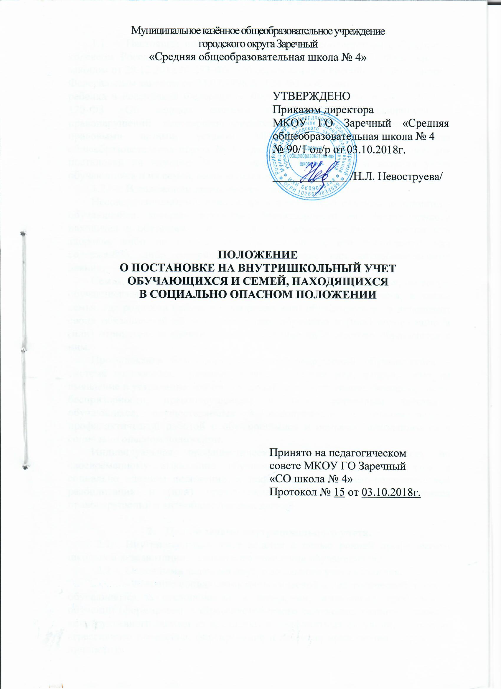

- Общие положения.
  - Настоящее положение разработано в соответствии с Семейным кодексом Российской Федерации от 29.12.1995 № 223-ФЗ, Федеральным законом от 29.12.2012 № 273-ФЗ «Об образовании в Российской Федерации», Федеральным законом от 24.07.1998 № 124-ФЗ «Об основных гарантиях прав ребенка в Российской Федерации», Федеральным законом от 24.06.1999 № 120-ФЗ «Об основах системы профилактики безнадзорности и правонарушений несовершеннолетних», региональными нормативными правовыми актами, уставом МКОУ ГО Заречный «Средняя общеобразовательная школа № 4» (далее – ОУ) и регламентирует порядок постановки на внутришкольный учет, снятия с учета и ведения учета обучающихся и их семей, находящихся в социально опасном положении.
  - В положении применяются следующие понятия:
Несовершеннолетний, находящийся в социально опасном положении - обучающийся, который вследствие безнадзорности или беспризорности находится в обстановке, представляющей опасность для его жизни или здоровья либо не отвечающей требованиям к его воспитанию или содержанию, либо совершает правонарушение или антиобщественные деяния.
Семья, находящаяся в социально опасном положении – семья, имеющая обучающегося, находящегося в социально опасном положении, а также семья, где родители (законные представители) обучающегося не исполняют своих обязанностей по его воспитанию, обучению и (или) содержанию и (или) отрицательно влияют на его поведение либо жестоко обращаются с ним.
Профилактика безнадзорности и правонарушений обучающегося – система социальных, правовых и педагогических мер, направленных на выявление и устранение причин и условий, способствующих безнадзорности, беспризорности, правонарушениям и антиобщественным действиям обучающихся, осуществляемых в совокупности с индивидуальной профилактической работой с обучающимися и семьями, находящимися в социально опасном положении.
Индивидуальная профилактическая работа – деятельность по своевременному выявлению обучающихся и семей, находящихся в социально опасном положении, а также по их социально-педагогической реабилитации и (или) предупреждению совершения обучающимися правонарушений и антиобщественных деяний.

- Цель и задачи внутришкольного учета.
  - Внутришкольный учет ведется с целью ранней профилактики школьной дезадаптации, девиантного поведения обучающихся.
  - Основными задачами внутришкольного учета являются:
- оказание социально-психологической и педагогической помощи обучающимся с отклонениями в поведении, имеющими проблемы в обучении (формирование стрессоустойчивого поведения, развитие навыков конструктивного выхода из кризисных и конфликтных ситуаций, коррекция агрессивного поведения, форсирование и развитие нравственной структуры личности);
- предупреждение безнадзорности, беспризорности, правонарушений и антиобщественных действий обучающихся;
- оказание помощи родителям в обучении и воспитании детей.
- Основания для постановки на внутришкольный учет.
  - К основаниям для постановки на внутришкольный учет обучающихся относятся:
- непосещение или систематические пропуски занятий без уважительных причин (суммарно 15 дней);
- неуспеваемость по учебным предметам, оставление на повторный год обучения;
- нарушение правил поведения обучающихся и устава ОУ (систематическое невыполнение домашних заданий, неудовлетворительное поведение на уроках, отказ работать на уроках и др.);
- совершение противоправных действий;
- употребление наркотических средств, психотропных веществ без назначения врача либо других психоактивных веществ, спиртных напитков, курение;
- вступление в неформальные объединения и организации антиобщественной направленности;
- беспризорность, безнадзорность;
- бродяжничество, попрошайничество и др.
3.2. На внутришкольный учет могут быть поставлены обучающиеся:
- возвратившиеся из специальных учебно-воспитательных учреждений или воспитательных колоний;
- состоящие на учете в районной комиссии по делам несовершеннолетних и защите их прав, подразделении по делам несовершеннолетних отдела внутренних дел, органах социальной защиты населения.
3.3. Семьи обучающихся должны быть поставлены на внутришкольный учет в случаях, если родители (законные представители):
- злоупотребляют спиртными напитками;
- употребляют наркотики;
- допускают в отношении своих детей жестокое обращение, насилие;
- не исполняют обязанностей по воспитанию, обучению и (или) содержанию своих детей;
- отрицательно влияют на своих детей, вовлекают их в противоправные действия (преступления, бродяжничество, попрошайничество, проституцию, употребление спиртных напитков, распространение и употребление наркотиков и др.);
- имеют детей, находящихся в социально опасном положении и состоящих на учете в ОУ.
3.4. На внутришкольный учет также могут быть поставлены семьи обучающихся, состоящие на учете в территориальной комиссии по делам несовершеннолетних и защите их прав, в органах внутренних дел, социальной защиты населения.
3.5. Необходимыми для постановки на учет обучающегося являются следующие документы: заявление от классного руководителя с обоснованием причин для постановки на учет; докладные от других учителей-предметников, если такие имеются.
Постановка обучающегося на внутришкольный учет осуществляется по решению Совета по профилактике правонарушений на основании протокола.

- Основания для снятия с внутришкольного учета.
  - Снятие с внутришкольного учета обучающихся или их семей осуществляется по решению Совета по профилактике правонарушений ОУ при появлении позитивных изменений в обстоятельствах жизни обучающихся или их семей, указанных в настоящем положении, сохраняющихся в течение двух и более месяцев.
  - Кроме того, с внутришкольного учета снимаются обучающиеся:
- окончившие ОУ;
- сменившие мест жительства или перешедшие в другое образовательное учреждение.

- Порядок постановки на внутришкольный учет и снятия с учета.
  - Постановка обучающегося на внутришкольный учет осуществляется по решению Совета по профилактике правонарушений и по информации из территориальной комиссии по делам несовершеннолетних и защите их прав, подразделения по делам несовершеннолетних отдела внутренних дел, органов социальной защиты населения.
  - Для постановки обучающегося на внутришкольный учет классный руководитель готовит следующие документы:
- краткая характеристика обучающегося;
- акт обследования материально-бытовых условий семьи (при необходимости);
- информация из территориальной комиссии по делам несовершеннолетних и защите их прав, подразделения по делам несовершеннолетних отдела внутренних дел, органов социальной защиты населения.
  - Родителям (законным представителям) обучающегося направляется уведомление (Приложение 1) о постановке на внутришкольный учет обучающегося.
  - Постановка семьи на внутришкольный учет осуществляется по решению Совета по профилактике правонарушений.
  - Для постановки семьи обучающегося на внутришкольный учет классный руководитель готовит следующие документы:
- акт обследования материально-бытовых условий семьи (при необходимости);
- информация из территориальной комиссии по делам несовершеннолетних и защите их прав, органов внутренних дел, социальной защиты населения.
  - Снятие с внутришкольного учета обучающегося или семьи осуществляется по решению Совета по профилактике правонарушений.
  - Социальный педагог доводит решение Совета по профилактике правонарушений до сведения родителей (законных представителей) обучающегося, если они не присутствовали на заседании, официальным уведомлением с указанием даты и номера протокола.

- Ведение внутришкольного учета.
  - Раз в полугодие (в сентябре и январе) осуществляется сверка данных об обучающихся и семьях, находящихся в социально опасном положении, состоящих на учете в районной комиссии по делам несовершеннолетних и защите их прав, в органах внутренних дел, социальной защиты населения.
  - Ответственность за организацию и ведение внутришкольного учета обучающихся и семей, находящихся в социально опасном положении, оформление соответствующей документации, а также за взаимодействие с другими учреждениями и органами и системы профилактики безнадзорности и правонарушений несовершеннолетних возлагается приказом руководителя ОУ.
В работе по постановке на учет, снятию с учета и ведению учета также принимают участие заместитель директора по воспитательной работе и правопорядку, классные руководители, социальный педагог.

- Организация и проведение индивидуальной
профилактической работы.
  - Со всеми обучающимися, находящимися на внутришкольном учете, проводится профилактическая работа:
- постоянный, ежедневный контроль и учет за посещаемостью;
- организация психолого-социальной службой школы индивидуальной работы с обучающимися и их родителями;
- организация индивидуальной работы с обучающимися, испытывающими затруднения в освоении программ; ликвидация пробелов в знаниях обучающихся;
- выявление и принятие мер к развитию интеллектуальных способностей ребенка через дополнительное образование, участие в общественной жизни школы, отдельные и постоянные поручения;
- контроль состояния здоровья подростка; эмоционального, психологического состояния в урочное время; проведение индивидуальных бесед с ребенком социального педагога, психолога, заместителя директора по правовому воспитанию.
В проведении профилактической работы используются возможности школьных объединений:
1) Психолого-педагогического консилиума школы – в случае выявления проблем в развитии ребенка, а также для определения специальных условий организации психолого-педагогического сопровождения детей с особыми образовательными потребностями;
2) Совета профилактики школы – в случае выявления оснований п.3.
  - Индивидуальная профилактическая работа в отношении обучающегося, его родителей (законных представителей) проводится в сроки, необходимые для оказания им социальной и иной помощи, или до устранения причин и условий, способствовавших безнадзорности, беспризорности, правонарушениям или антиобщественным действиям обучающегося, или до наступления других обстоятельств, предусмотренных законодательством РФ.
  - Обо всех результатах контроля за обучающимся, поставленным на внутришкольный учет, классные руководители ставят в известность его родителей (законных представителей).
  - В случае отсутствия обучающегося, состоящего на внутришкольном учете, на занятиях без уважительной причины, классный руководитель связывается с родителями и проводит с ними беседу.
  - Если пропуски занятий, плохая подготовка к ним становятся систематическими, родители (законные представители) обучающегося вызываются на заседание Совета по профилактике правонарушений, где рассматриваются вопросы:
- уклонения обучающегося от обучения;
- невыполнения родителями обязанностей по обучению и воспитанию своего ребенка.
При этом Совет по профилактике правонарушений имеет право ходатайствовать:
1) перед администрацией ОУ:
- о вынесении обучающемуся взыскания;
- о составлении для обучающегося индивидуального графика дополнительных учебных занятий (в т.ч. во время каникул);
- об установлении срока сдачи задолженностей по предметам;
2) перед психолого-педагогическим консилиумом:
- о проведении обследования обучающегося;
- о составлении для обучающегося индивидуального учебного плана.
7.6. Если родители (законные представители) отказываются от помощи, предлагаемой ОУ и не занимаются проблемами своего ребенка, Совет по профилактике правонарушений имеет право обратиться с ходатайством в территориальную комиссию по делам несовершеннолетних и защите их прав:
- о проведении профилактической работы с обучающимися;
- об оказании помощи при организации летнего отдыха обучающегося, состоящего на внутришкольном учете;
- о постановке обучающегося на учет в территориальную комиссию по делам несовершеннолетних и защите их прав;
- о рассмотрении материала и принятии мер в отношении родителей (законных представителей), не выполняющих свои обязанности по содержанию, воспитанию или обучению своего ребенка.

Приложение № 1

Муниципальное казенное
общеобразовательное учреждение
городского округа Заречный
«Средняя общеобразовательная школа № 4»
624251, Свердловская область,
г. Заречный, ул. Свердлова, 15
тел./факс (34377) 3-28-00
e-mail: school4_zar@mail.ru

Исх. № _____ от ___________ 20___ года

Уведомление

Уважаемый(ая) __________________________________________________________
Администрация МКОУ ГО Заречный «Средняя общеобразовательная школа № 4» сообщает Вам, что решением Совета по профилактике правонарушений (протокол № от __________) Ваш ребенок _______________________________________________________
(фамилия, имя)
учении ________ «______» класса поставлен(а) на внутришкольный профилактический учет в связи с _________________________________________________________________
(указать причины)
_____________________________________________________________________________
_____________________________________________________________________________

И.о. директора школы _______________ /______________________
(подпись) (расшифровка подписи)

Председатель Совета по профилактике
правонарушений _______________ /______________________
(подпись) (расшифровка подписи)

_______________________ (М.П.)
(дата отправления)

----------------------------------------------------------------------------------------------------
Линия отрыва

С уведомлением о постановке моего сына (дочери), ___________________________
(фамилия, имя)
учении_______ класса «_____» на внутришкольный профилактический учет

ознакомлена _______________ /______________________________
(подпись) (Ф.И.О. родителя)

ознакомлен _______________ /______________________________
(подпись) (Ф.И.О. родителя)

_______________________________
(число, месяц, год получения)

Примечание.
Уважаемые родители! Ознакомившись с уведомлением и подписавшись, необходимо нижнюю часть (после линии отрыва) передать в школу классному руководителю.

